# 无label权重，普通DNN

## 3epoch 32dims 128-64-32

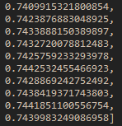

## 5epoch 32dims 128-64-32

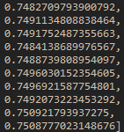

## 7epoch 32dims 128-64-32

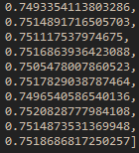

## 5epoch 32dims 512-256-128

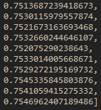

# 有label权重，普通DNN

## 5epoch 32dims 512-256-128



尝试性，由于各个特征下对应的种类不一致，为了减少Embedding维度过长带来的过拟合影响，调整维度为aid+city保持32，其他变为16

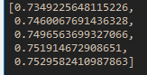

后面的实验调整维度为aid+city：16，其他变为8



添加了gametype的偏置项

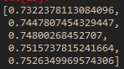

# 无label权重，AttDNN

## 5epoch 16dims-8dims 512-256-128

1.未归一化，单纯Attention权重乘以weight

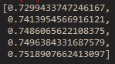



10epoch（验证是否可以一直上升）

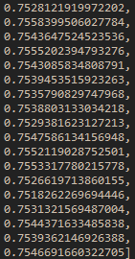

不会一直上升

2.Softmax归一化

一次实验和二次实验

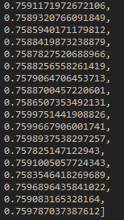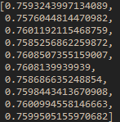

3.后续想要尝试设置不同的待训练的Attention向量来针对不同的序列特征进行Attention计算，已尝试直接将Attention融合后的特征向量拼接到dense输入层中，效果不理想，下图即效果，继续尝试将新的Attention权重作为乘子添加到原生Attention模块中，再继续归一化查看效果，发现添加前后效果相似，因此剔除该固定Attention权重。

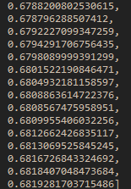

# 无label权重，归一化AttDNN，添加FM|LR

以归一化模型的0.76AUC作为baseline

## 只添加FM层（只有二次特征交互）

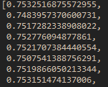

## 只添加LR层

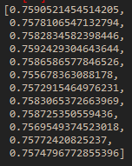

## 添加FM层&LR层

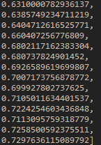

收敛慢+效果降低

## 添加正则化层和bn

添加正则化

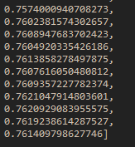

添加bn（swish）

